Étiquettes Chi 12  
  
   
   
   
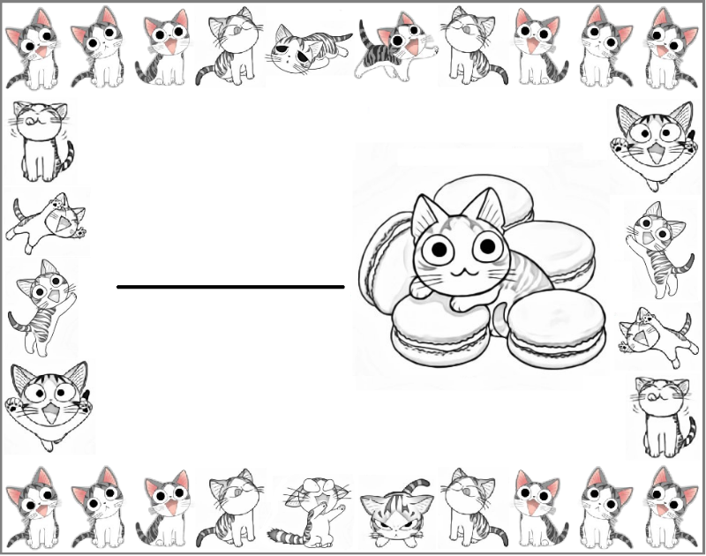   
   
 

Enzo

Mattéo

Nathan

Inès

Mila

Laura